东 南 大 学 考 试 卷（A卷）
- 填空题（每小题4分，共20分）
1．交换积分次序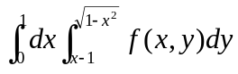=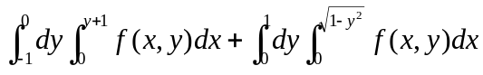.
2．幂级数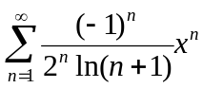的收敛域是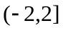.
3．设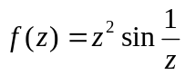，则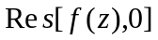=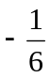。
4．设函数是以为周期的周期函数，在区间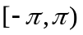上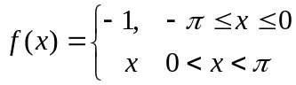，
则的Fourier级数在处收敛于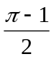。
5．当= 1 ，= 2 时，向量场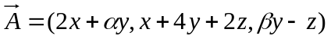为有势场。
- 单项选择题（每小题4分，共16分）
1．在下列无穷级数中，收敛的级数是 [ A ]
(A) 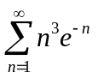 (B) 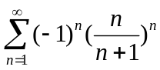
(C) 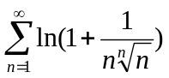 (D) 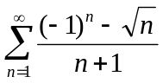
2.设为上半球面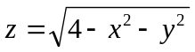，则曲面积分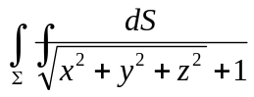
值为 [ D ]
（A）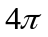 (B) 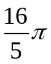 (C) 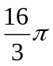 (D) 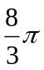
3.设力场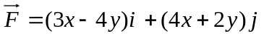，将一质点在力场内沿平面内的椭圆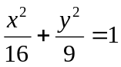正向运动一周，场力所做的功为 [ A ]
(A) 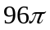 (B) 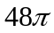 (C) 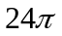 (D) 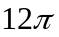
4．二元函数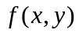在点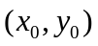处的两个偏导数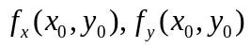存在是函数在该点可微的 [ B ]
（A）充分而非必要条件 （B）必要而非充分条件
（C）充分必要条件 （D）既非充分也非必要条件
三.计算下列各题(每小题7分,共35分)
- 计算积分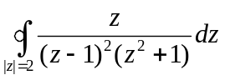。
解:原式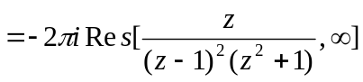 ------------------------3分
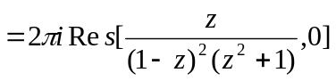---------------------------3分
=0 --------------------------------------------------1分
- 将函数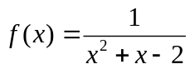展开为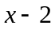的幂级数。
解：原式=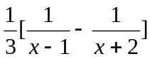------------------------------------1分
=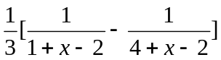-----------------------------1分
=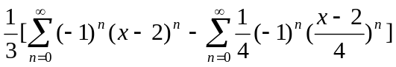-------------4分
=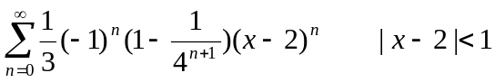-------------1分
- 将函数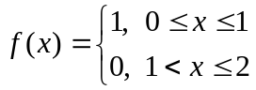在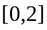上展为正弦级数。
解：将函数作奇延拓，再展开，得
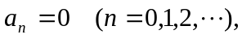-----------------------------------------------1分
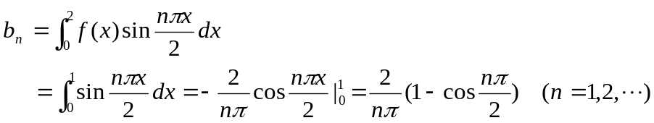---3分
而在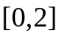上满足Dirichlet条件，
所以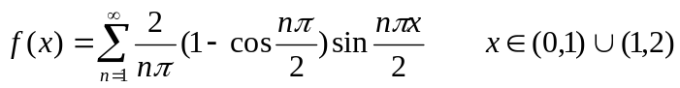-------------2分
当时，级数收敛到，当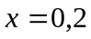时，级数收敛到-----------------1分
- 将函数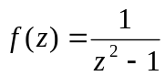分别在圆环域（1）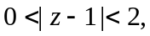 （2）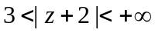内展成Laurent级数。
解：（1）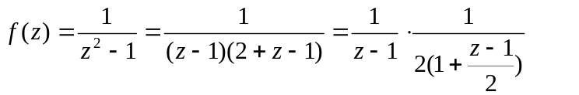----------1分
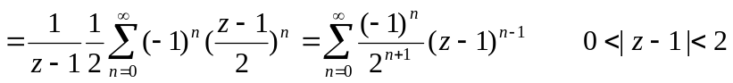-------2分
（2）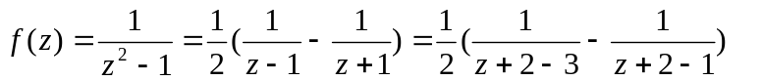
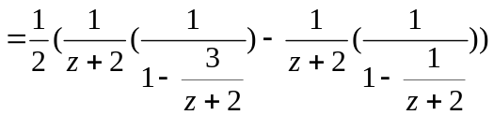-------- ------------------2分
=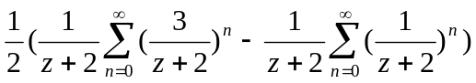
=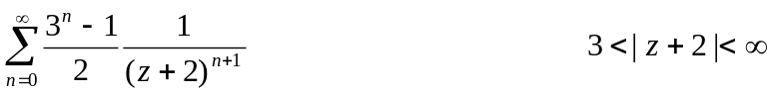--------------2分
- 判断级数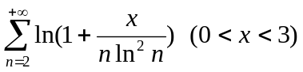是否一致收敛？证明你的结论。
证明：级数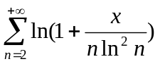在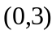上一致收敛。-------------------------1分
因为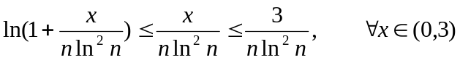----------------------------3分
而正项级数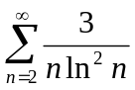收敛，---------------------------------------------------------------3分
所以，级数在上一致收敛。
四.（8分）面积分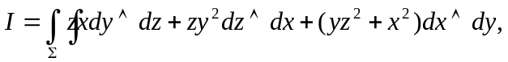其中为锥面
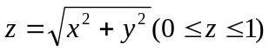的下侧.
解：补面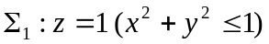,取上侧，其与所围的空间立体为----------1分
则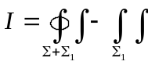
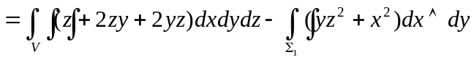-----------------3分
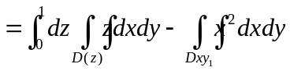-------------------------------------3分
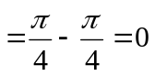---------------------------------------------------1分
五.(7分)计算积分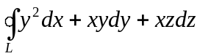，其中是圆柱面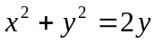与平面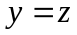的交线，从轴的正向看，为顺时针方向。.
解：设所围平面区域为，取下侧
则 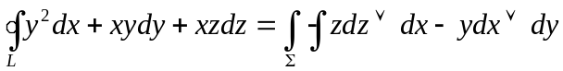-------------------------------------4分
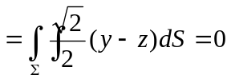------------------------------------------3分

六．（8分）求级数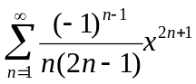的收敛域与和函数，并求级数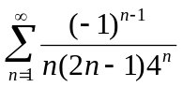的和.
解： 的收敛域为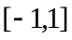，---------------------------------1分
设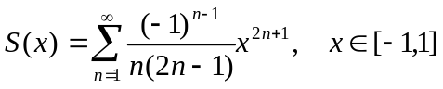
则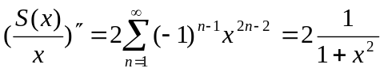------------------------------3分
所以----------------------2分
而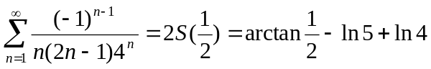--------------- ------2分
七.(6分)设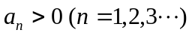，且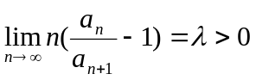，试证交错级数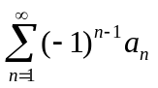收敛。
证明：因为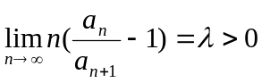，
所以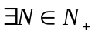，当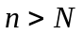时，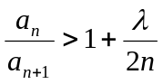，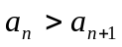-----------------------2分
而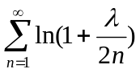发散，
所以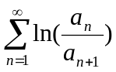发散，所以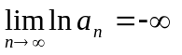，所以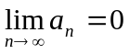。-------------3分
所以收敛--------------------------------------------------------------------1分

